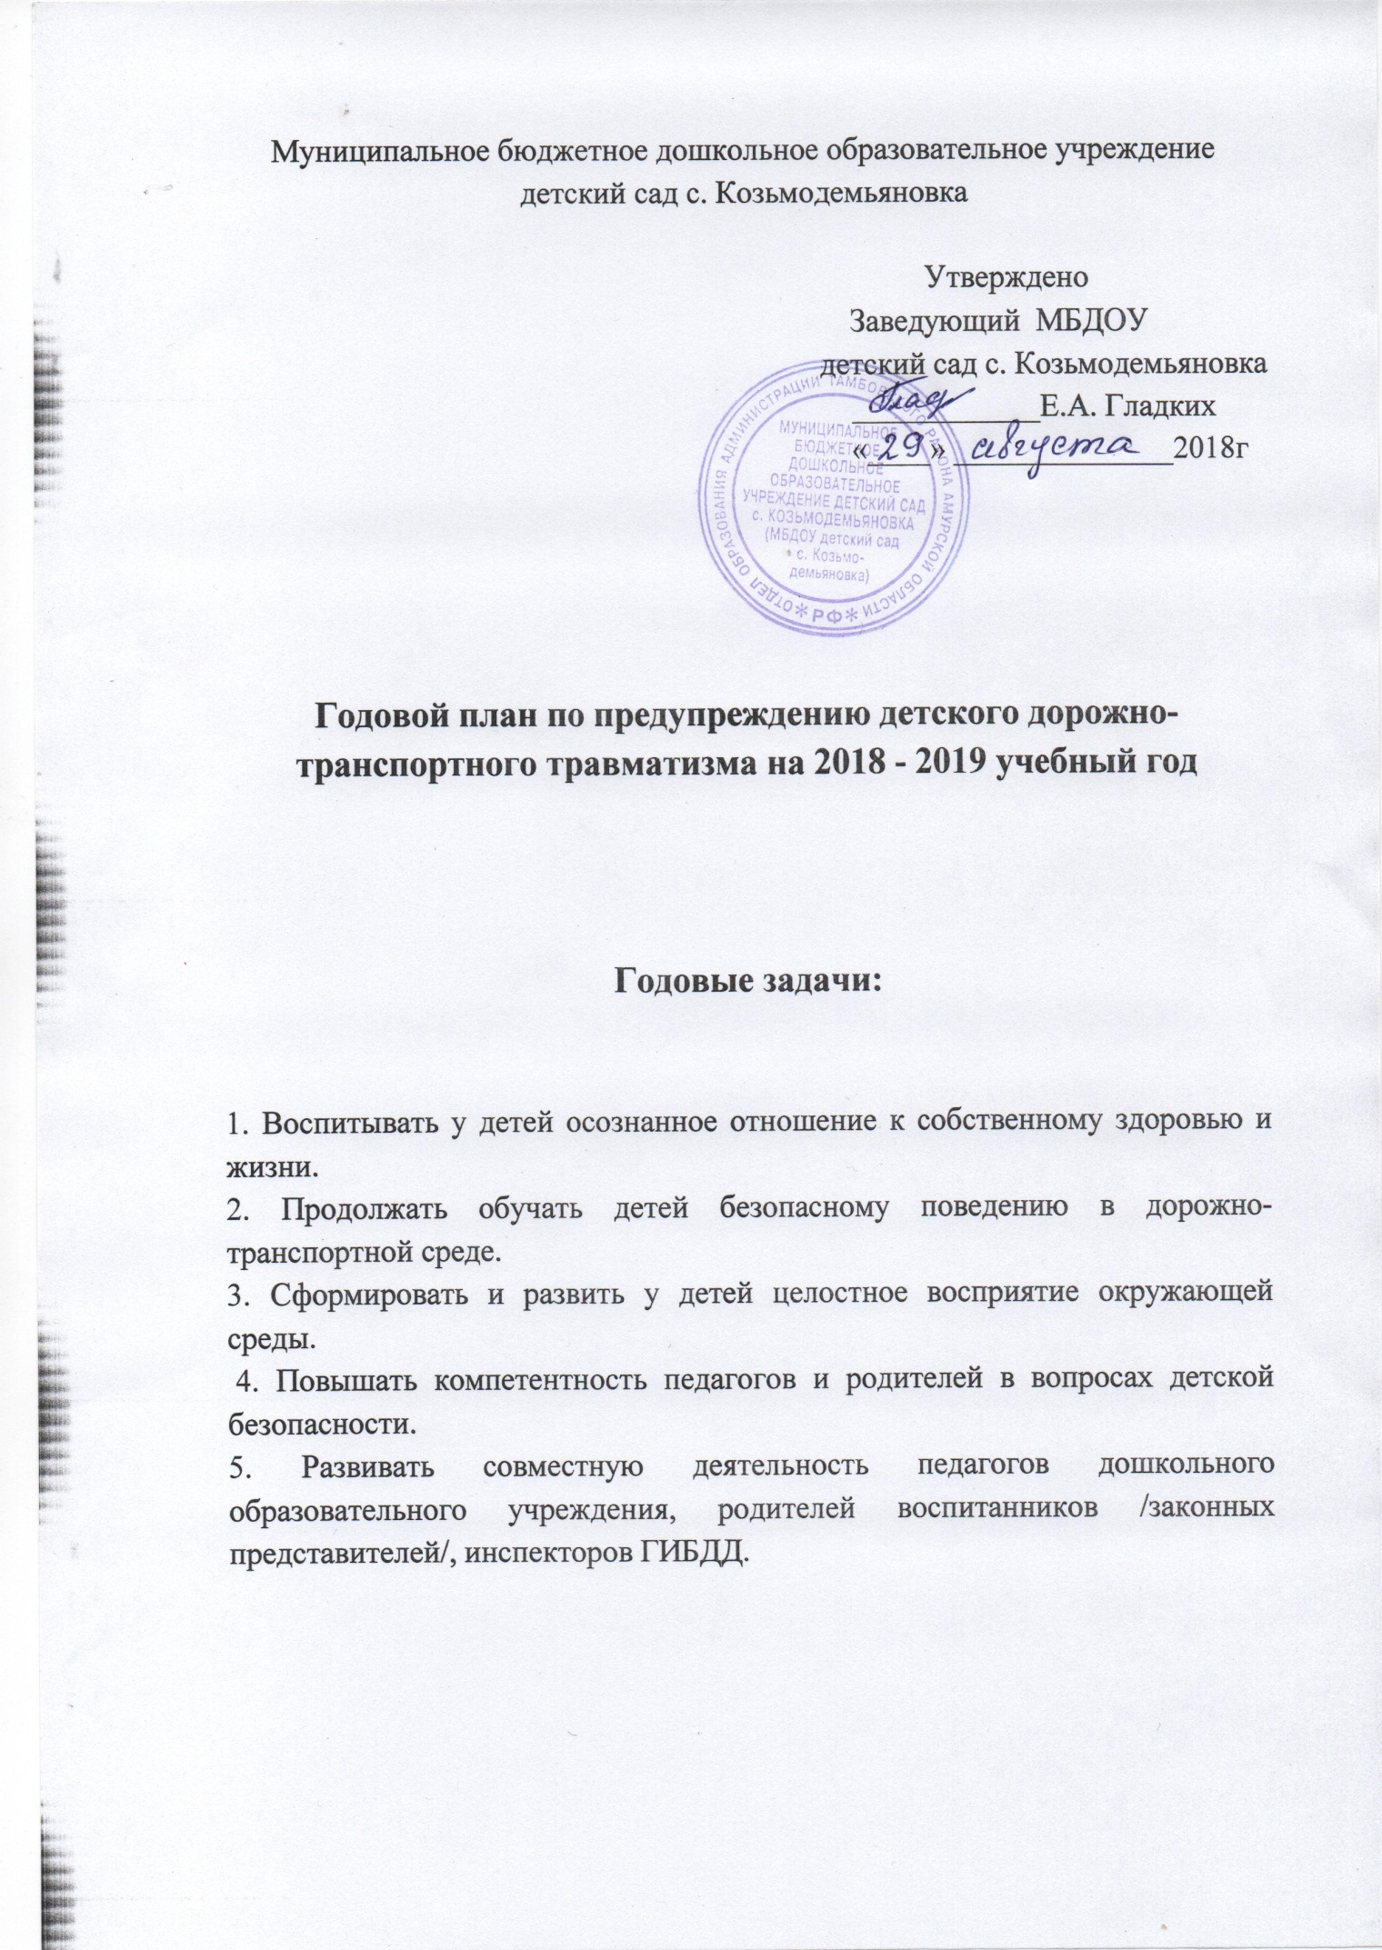

Содержание работы | Срок исполнения | Ответственный
Блок 1. Административно-хозяйственная и организационная работа
Издание приказа о назначении ответственного за работу по ДДТТ | Август | Заведующий ДОУ
Обновление стенда по ПДД для родителей в приемных групп | Август | Воспитатели групп.
Обновить и дополнить атрибуты для сюжетно-ролевых игр по ПДД | В течение года | Воспитатели групп
Коррекция плана работы с детьми в группе по профилактике безопасности дорожного движения на год | Сентябрь | Воспитатели групп
Пополнение и обновление уголков безопасности дорожного движения в группах | Август,  в течение года | Воспитатели групп
Приобретение дидактических игр по всем группам по теме "Дорожная азбука" «Город» и т.д. | в течение года | Воспитатели групп
Подбор материала для стенда по ПДД и обновление его ежемесячно | В течение года | Воспитатели групп
Информация для родителей на сайте детского сада | Август,  в течении года | Воспитатель: Помелова Е.И.
Публикация в СМИ опыта работы педагогов ДОУ по организации работы с дошкольниками по профилактике ДДТТ | Февраль | Воспитатель
Блок 2. Методическая работа
Обсуждение проблемы профилактики дорожно - транспортного травматизма на педсовете (Предложение проводить «Минутки безопасности» | Август | Заведующий  ДОУ
Составление плана работы по профилактике безопасности дорожного движения в ДОУ на год | Август | Воспитатели
Консультация « Организация работы с детьми по предупреждению дорожно-транспортного травматизма в разных возрастных группах» | Сентябрь | Воспитатели
Встреча с инспектором ГИБДД | Октябрь - май | Инспектор ГИБДД
Обзор новинок литературы по ПДД | В течение года | Воспитатели групп
Пополнение методического кабинета и групп методической и детской  литературой | В течение года | Воспитатели
Контроль организации работы с детьми по изучению правил дорожного движения | ноябрь, апрель | Заведующий ДОУ
Проверка знаний детей по ПДД /проведение недели безопасности/ | октябрь-апрель | Воспитатели  Инспектор ГИБДД
Выставка рисунков детей и их родителей старшей - подготовительной группы: «Мы – пешеходы». | по плану воспитателей | Воспитатели групп, родители
Участие в районных, городских конкурсах по ПДД | в течение года,  по плану ГИБДД | Воспитатели групп
Участие в акции, посвященной Дню памяти жертв ДДП, изготовление памяток | октябрь | Воспитатели групп
Пополнение мини-библиотеки в методическом кабинете | февраль | Заведующий ДОУ,  воспитатели
Консультация «Правила поведения пешехода на дороге в разное время года. Работа с родителями» | Декабрь | Воспитатель  Жулич Н.Е.
Консультация «Что нужно знать родителям о правилах дорожного движения» | Февраль | Воспитатель  Степанчук И.А.
Круглый стол «Использование игровых технологий в обучении детей правилам безопасного поведения на дороге» | Март | Заведующий ДОУ,  Воспитатель Помелова Е.И.
Консультация «Внимание: весна!» - информирование родителей о правилах проведения на прогулке ребенка в весенний период, во время гололедицы, во время таяния снега | Март | Воспитатель  Моисеенко Е.С.
Подготовка и проведение развлечений по ознакомлению с правилами дорожного движения | по плану воспитателей | Воспитатели групп
Блок 3. Работа с детьми
Младшая группа:  - знакомство с улицей;  - наблюдение за транспортом;  - знакомство с пешеходным переходом;  - сравнение легкового и грузового автомобилей;  - наблюдение за работой светофора (работа с атрибутом) | Август, сентябрь, апрель, май | Воспитатели групп
Средняя, старшая и подготовительная группа:  - улицы и перекрестки;  - закрепляем правила дорожного движения;  - наблюдаем за движением машин и работой водителя;  - изучаем и закрепляем значение дорожных знаков;  - пешеходный переход (наземный и подземный). | октябрь,  ноябрь  апрель | Воспитатели групп
Вечер загадок, сочинение сказок о дорожном движении  "Загадки улиц",  "Отгадай, какой знак",  "Сказки Светофора" | В течение года, по плану воспитателей | Воспитатели групп
«Дорожные ловушки» - обыгрывание ситуаций на дороге | 1 раз в два месяца | Воспитатели групп
Дидактические игры  - подбери знаки;  - угадай транспорт;  - светофор;  - верно – не верно. | В течение года | Воспитатели групп
Беседы по ПДД с детьми старшей - подготовительной группы:  - Что ты знаешь об улице?·  - Мы пешеходы - места движения пешеходов, их название, назначение·  - Правила поведения на дороге·  - Машины на улицах города – виды транспорта·  - Что можно и что нельзя·  - Помощники на дороге – знаки, светофор, регулировщик·  - Будь внимателен!·  - Транспорт в селе: места и правила парковки, пешеходные зоны, ограничивающие знаки· | Сентябрь  Октябрь  Ноябрь  Декабрь  Февраль  Март  Апрель  Май | Воспитатели групп
"Минутки безопасности"- короткие беседы с детьми, обсуждением ситуаций, возникающих на дороге | Еженедельно, в свободное время | Воспитатели групп
Чтение художественной литературы по ПДД  С.Михалков «Моя улица», «Велосипедист», «Скверная история»; С. Маршак «Милиционер», «Мяч»; В. Головко «Правила движения»; С Яковлев «Советы доктора Айболита»; О. Бедерев «Если бы»; А. Северный «Светофор»;  В. Семернин «Запрещается - разрешается» | В течение года | Воспитатели групп
Чтение и заучивание стихотворений по ПДД | В течение года | Воспитатели групп
Просмотр видео и CD-дисков на тематику ПДД | В течение года | Воспитатели групп
Непосредственно – образовательная деятельность в группах:  -по формированию целостной картины мира и коммуникации;  - художественному творчеству;  - продуктивной деятельности, с включением элементов, связанных с соблюдением правил дорожного движения | в соответствии с комплексно-тематическим планированием в группах и воспитательно - образовательной работы с детьми | воспитатели групп
Сюжетно - ролевые игры в группе и напрогулочном участке:  -«Путешествие по улицам города»,  -«Улица и пешеходы»,  -«Светофор»,  -«Путешествие с Незнайкой»,  -«Поездка на автомобиле»,  -«Автопарковка»,  -«Станция технического обслуживания»,  -«Автомастерская» | В течение года | воспитатели групп
Игры на спортивной площадке ДОУ  Проведение праздников и завлечений :  «Мой друг светофор»  «Гонки на самокатах»  «Скоро лето!» | Сентябрь  Апрель  Май | Воспитатели  групп  Музыкальный руководитель
Блок 4.Работа с родителями
Консультации, беседы по пропаганде правил дорожного движения, правил перевозки детей в автомобиле.  Темы:  - Будьте вежливы – правила поведения в общественном транспорте;·  - Что должны знать родители, находясь с ребенком на улице;·  - Правила дорожного движения – для всех;·  - Осторожно, дети! – статистика и типичные случаи детского травматизма;·  - Чтобы не случилось беды! – меры предупреждения детского травматизма·  - В машине ребёнок  - Взрослый на дороге - пример для детей» | В течение года | Воспитатели групп
Инструктаж по соблюдению ПДД | Сентябрь, март, май | Воспитатели групп
Обновление папок - передвижек  «Правила дорожные детям знать положено» | В течение года | Воспитатели групп
Обсуждение вопроса обеспечения безопасности детей на дороге на групповом родительском собрании | Октябрь | Воспитатели групп
Выпуск памяток для родителей по соблюдению ПДД в разное время года | В течение года | Воспитатели групп
Участие родителей в подготовке и проведении развлечений для детей, конкурсе рисунков | в течение года | Воспитатели групп
Выставка «Дорожный знак» | апрель | дети и родители воспитанников  воспитатели групп

Контроль за созданием развивающей среды в дошкольном образовательном учреждении по профилактике дорожно-транспортного травматизма у дошкольников в условиях реализации ФГОС
Для реализации поставленных задач по профилактике ДДТТ в ДОУ создана оптимальная структура управления и контроля, делегирован ряд полномочий. В ДОУ разработана система, в которой четко видна иерархия управления, подчинения и взаимодействия.
Для реализации задач по обучению дошкольников правилам дорожного движения проводится соответствующая работа с педагогическим коллективом. А в целях повышения эффективности работы по профилактике детского дорожно-транспортного травматизма в дошкольном учреждении дополнительно осуществляются следующие виды контроля: Оперативный контроль
Оперативный контроль и анализ предполагают сбор информации количественного характера, который не требует длительных наблюдений, но показывает, проводится или не проводится тот или иной вид деятельности по изучению правил дорожного движения, подготовлен ли необходимый методический материал.
Предупредительный контроль
Его цель - оказать помощь, предупредить возможные ошибки в работе педагогов ДОУ с детьми по изучению ПДД
Тематический контроль
Главным предметом тематического контроля является определение наличия системы НОД и других воспитательных мероприятий, направленных на реализацию задач по профилактике детского дорожно-транспортного травматизма.
Содержанием тематического контроля является изучение состояния воспитательно-образовательной работы с детьми, формирования развивающей образовательной среды в ДОУ по изучению ПДД в условиях федерального государственного образовательного стандарта дошкольного образования.
Методы контроля:
1. Наблюдение педагогического процесса.
2. Проверка календарных, перспективных планов работы с детьми по пропаганде безопасности дорожного движения.
3. Мониторинг - сбор, обработка и анализ информации по организации и результатам воспитательно-образовательного процесса для эффективного решения задач по профилактике ДДТТ.
4. Беседы с детьми во время НОД, при проведении экскурсий, целевых прогулок, организации встреч с сотрудниками ГИБДД.
5. Анализ детских творческих работ по теме: «Изучаем правила дорожного движения»;
Ожидаемые результаты по организации воспитательно - образовательной работы в ДОУ по профилактике детского дорожно-транспортного травматизма у детей:
• сформировано осознанное, серьезное отношение к вопросам личной безопасности и безопасности окружающих;
• привиты устойчивые навыки безопасного поведения в любой дорожной ситуации;
• умеют ориентироваться в чрезвычайных ситуациях, искать пути решения выхода из них;
• проявляется дисциплинированность, выдержка, самостоятельность в соблюдении правил поведения на дороге, в общественном транспорте;
• развиты представления о возможных негативных последствиях для других людей своими неосторожными действиями во время дорожного движения.
У педагогов:
• повысится качество воспитательно-образовательного процесса по профилактике детского дорожно-транспортного травматизма, внесет существенное разнообразие в жизнь детей и взрослых.
• повысится профессиональная компетентность педагогов, наличие определённых знаний по правилам дорожного движения, желание внедрять их в практику работы с детьми;
• сформирована в группах (ДОУ) соответствующая развивающая образовательная среда по организации и проведению систематической работы по профилактике детского дорожно-транспортного травматизма
• созданы необходимые условия для организации совместной деятельности с родителями /законными представителями/ по охране и безопасности жизни детей - участников дорожного движения;
• скоординирована деятельность по охране и безопасности жизни детей между родителями /законными представителями/, сотрудниками дошкольного образовательного учреждения в вопросах пропаганды детского дорожно-транспортного травматизма и изучению правил дорожного движения;
• создание в ДОУ базы авторских разработок, презентаций /из опыта работы педагогов/ по организации работы с детьми по профилактике ДДТТ;
• успешно используется передовой опыт педагогов ДОУ в воспитательно-образовательной работе другими образовательными учреждениями города и района;
У родителей - активных участников воспитательно-образовательного процесса:
• появление интереса у родителей /законных представителей/ воспитанников к проблемам дошкольного учреждения в вопросах по решению задач по профилактике ДДТТ;
• со стороны родителей (водителей личного транспорта) снизится процент дорожно-транспортного травматизма с участием

